2018届高三年级第一次模拟考试(五)
数 学
(满分160分，考试时间120分钟)
一、 填空题：本大题共14小题，每小题5分，共计70分．
1. 已知i为虚数单位，复数z＝－i的模为________．
2. 已知集合A＝{1，2a}，B＝{－1，1，4}，且A⊆B，则正整数a＝________．
3. 在平面直角坐标系xOy中，抛物线y2＝－8x的焦点坐标为________．
4. 苏州轨道交通1号线每5分钟一班，其中，列车在车站停留0.5分钟，假设乘客到达站台的时刻是随机的，则该乘客到达站台立即能乘上车的概率为________．
5. 已知4a＝2，logax＝2a，则正实数x＝________．
6. 秦九韶是我国南宋时期的数学家，他在所著的《数书九章》中提出的多项式求值的秦九韶算法，至今仍是比较先进的算法．下面的流程图是秦九韶算法的一个实例．若输入n，x的值分别为3，3，则输出v的值为________．
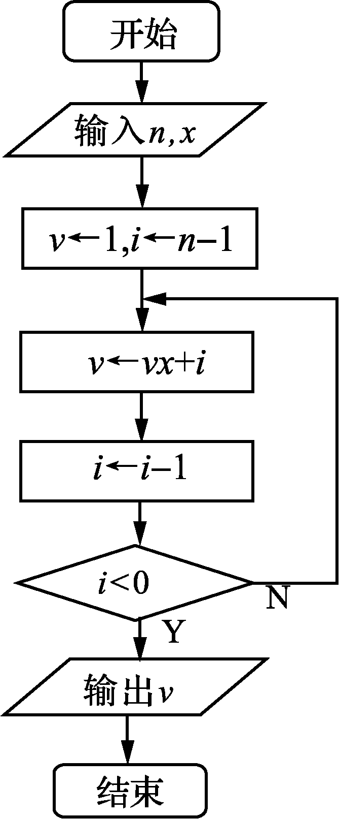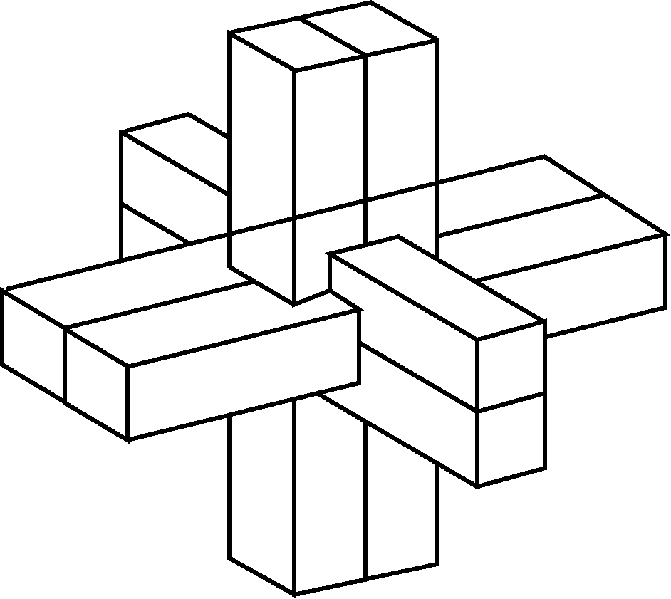
(第6题) (第9题)
7. 已知变量x，y满足则z＝2x－3y的最大值为________．
8. 已知等比数列{an}的前n项和为Sn，且＝－，a4－a2＝－，则a3的值为________．
9. 鲁班锁是中国传统的智力玩具，起源于中国古代建筑中首创的榫卯结构，它的外观是如图所示的十字立方体，其上下、左右、前后完全对称，六根等长的正四棱柱体分成三组，经90°榫卯起来．若正四棱柱的高为5，底面正方形的边长为1，现将该鲁班锁放进一个球形容器内，则该球形容器的表面积至少为________．(容器壁的厚度忽略不计，结果保留π)
10. 如图，两座建筑物AB，CD的高度分别是9 m和15 m，从建筑物AB的顶部A看建筑物CD的张角∠CAD＝45°，则这两座建筑物AB和CD的底部之间的距离BD＝________m.
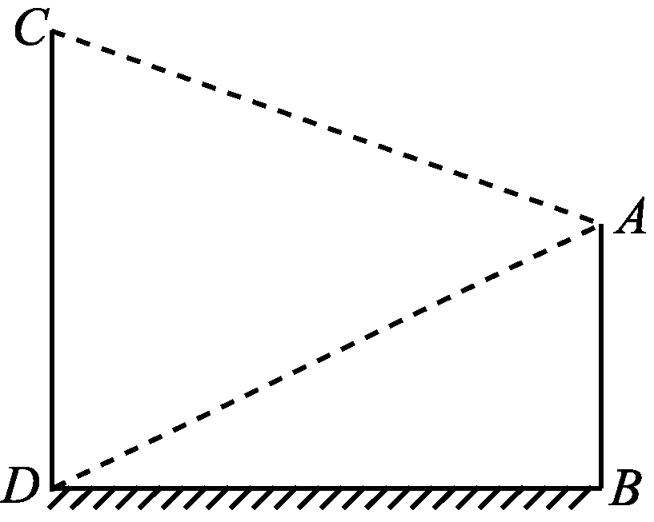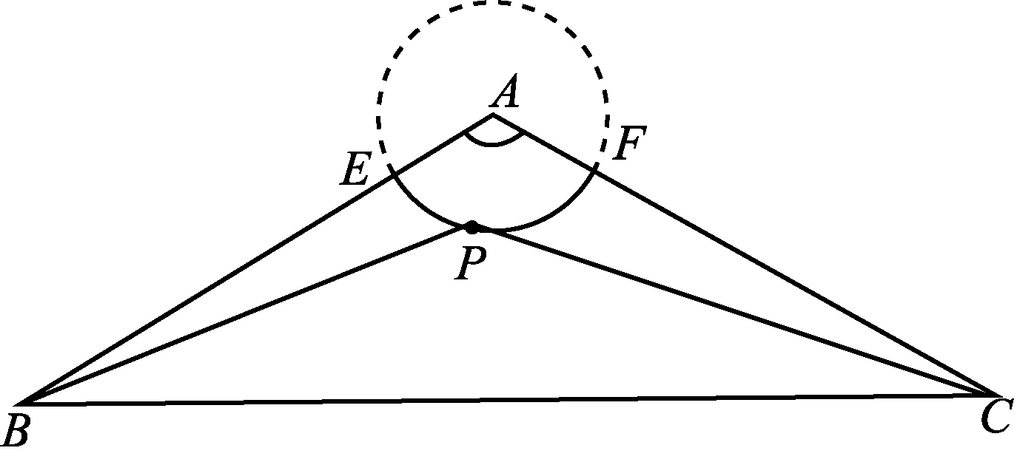
(第10题) (第13题)
11. 在平面直角坐标系xOy中，已知过点A(2，－1)的圆C和直线x＋y＝1相切，且圆心在直线y＝－2x上，则圆C的标准方程为________．
12. 已知正实数a，b，c满足＋＝1，＋＝1，则c的取值范围是________．
13. 如图，△ABC为等腰三角形，∠BAC＝120°，AB＝AC＝4，以A为圆心，1为半径的圆分别交AB，AC与点E，F，P是劣弧EF上的一点，则PB·PC的取值范围是________．
14. 已知直线y＝a分别与直线y＝2x－2，曲线y＝2ex＋x交于点A，B，则线段AB长度的最小值为________．
二、 解答题：本大题共6小题，共计90分．解答时应写出文字说明、证明过程或演算步骤．
15. (本小题满分14分)
已知函数f(x)＝(cosx＋sinx)2－2sin2x.
(1) 求函数f(x)的最小值，并写出f(x)取得最小值时自变量x的取值集合；
(2) 若x∈，求函数f(x)的单调增区间．

16. (本小题满分14分)
如图，在正方体ABCDA1B1C1D1中，已知E，F，G，H分别是A1D1，B1C1，D1D，C1C的中点．求证：
(1) EF∥平面ABHG；
(2) 平面ABHG⊥平面CFED.
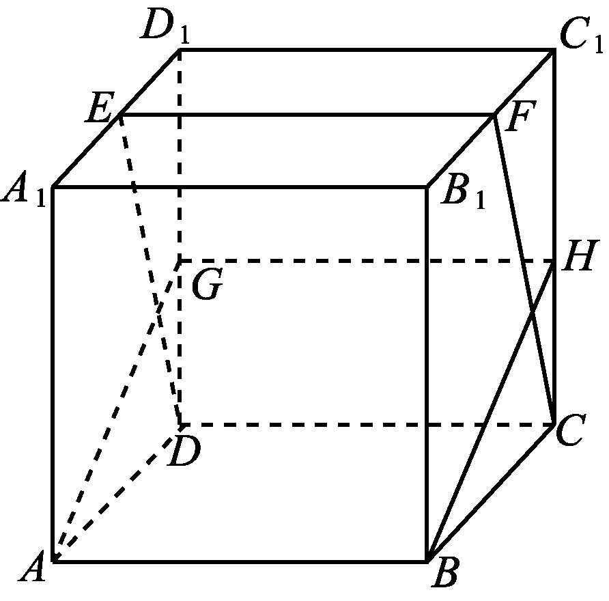

17. (本小题满分14分)
如图，B，C分别是海岸线上的两个城市，两城市间由笔直的海滨公路相连，B，C之间的距离为100 km，海岛A在城市B的正东方向50 km处．从海岛A到城市C，先乘船按北偏西θ角(α<θ≤，其中锐角α的正切值为)航行到海滨公路P处登陆，再换乘汽车到城市C.已知船速为25 km/h，车速为75 km/h.
(1) 试建立由A经P到C所用时间与θ的函数解析式；
(2) 试确定登陆点P的位置，使所用时间最少，并说明理由．
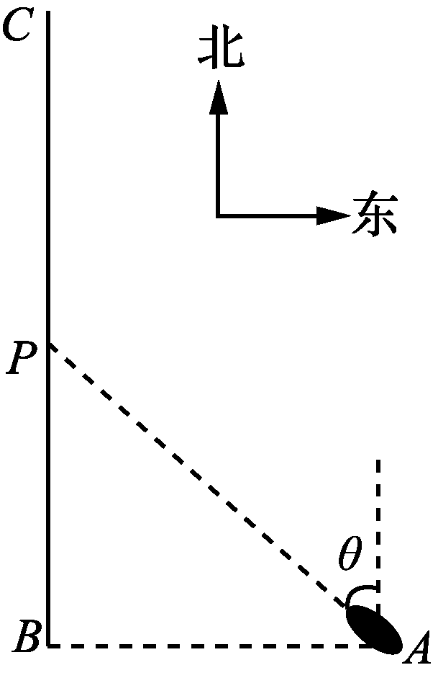

18. (本小题满分16分)
在平面直角坐标系xOy中，椭圆C：＋＝1(a>b>0)的离心率为，椭圆上动点P到一个焦点的距离的最小值为3(－1)．
(1) 求椭圆C的标准方程；
(2) 已知过点M(0，－1)的动直线l与椭圆C交于A，B两点，试判断以AB为直径的圆是否恒过定点，并说明理由．
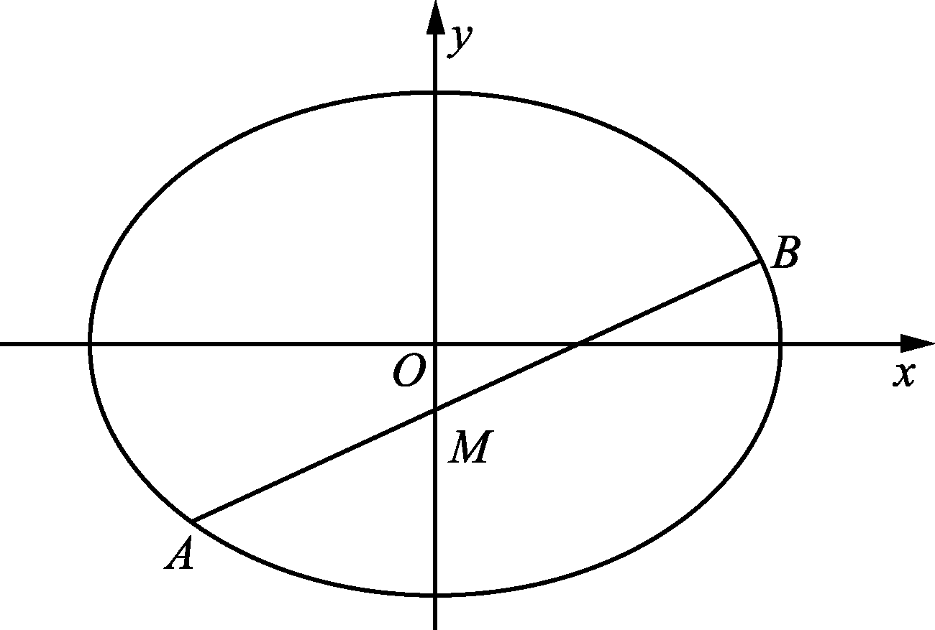

19. (本小题满分16分)
已知各项是正数的数列{an}的前n项和为Sn.
(1) 若Sn＋Sn－1＝(n∈N*，n≥2)，且a1＝2.
①求数列{an}的通项公式；
②若Sn≤λ·2n＋1对任意n∈N*恒成立，求实数λ的取值范围；
(2) 数列{an}是公比为q(q>0，q≠1)的等比数列，且{an}的前n项积为10Tn.若存在正整数k，对任意n∈N*，使得为定值，求首项a1的值．

20. (本小题满分16分)
已知函数f(x)＝
(1) 当a＝2时，求函数f(x)的单调区间；
(2) 若方程f(－x)＋f(x)＝ex－3在区间(0，＋∞)上有实数解，求实数a的取值范围；
(3) 若存在实数m，n∈[0，2]，且|m－n|≥1，使得f(m)＝f(n)，求证：1≤≤e.

2018届高三年级第一次模拟考试(三)
数学附加题
(本部分满分40分，考试时间30分钟)
21. 【选做题】本题包括A、B、C、D四小题，请选定其中两小题，并作答．若多做，则按作答的前两小题评分．解答时应写出文字说明、证明过程或演算步骤．
A. [选修41：几何证明选讲](本小题满分10分)
如图，AB，AC与圆O分别切于点B，C，P为圆O上异于点B，C的任意一点，PD⊥AB，垂足为D，PE⊥AC，垂足为E，PF⊥BC，垂足为F.
求证：PF2＝PD·PE.
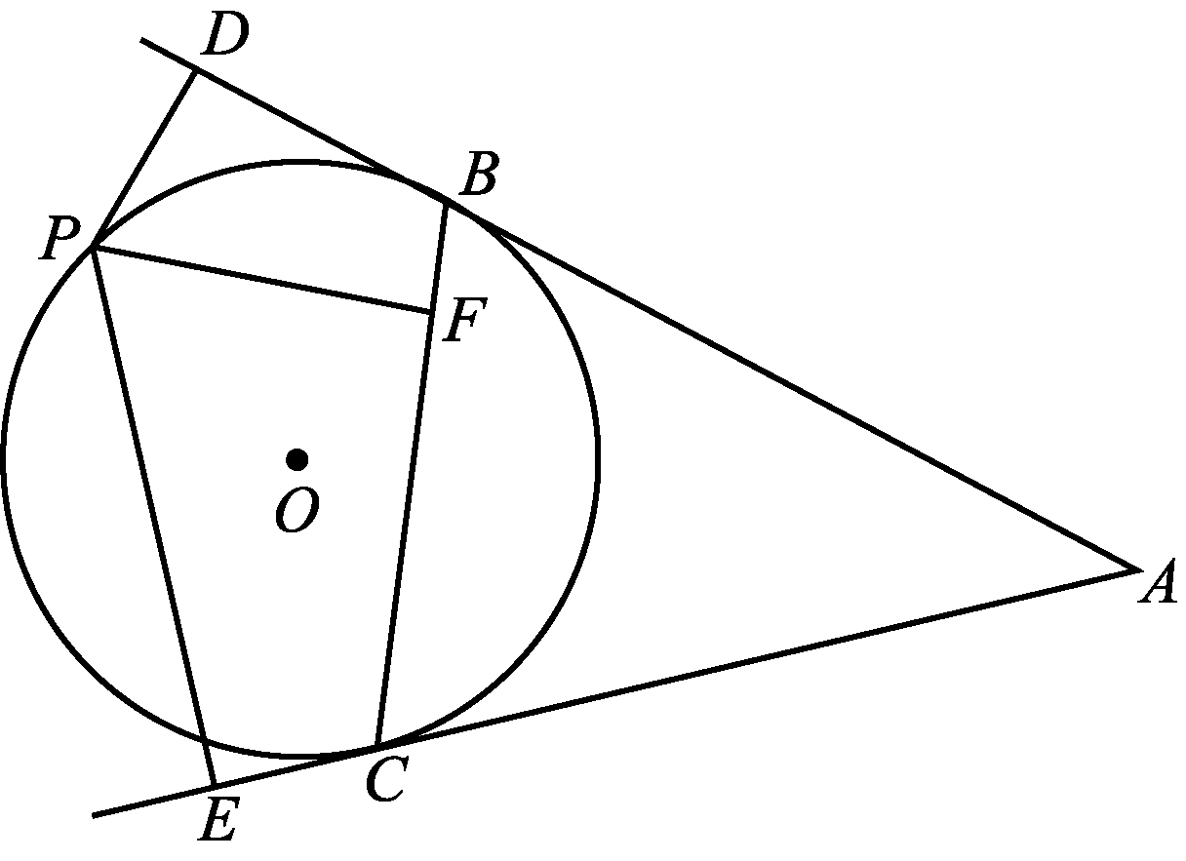

B. [选修42：矩阵与变换](本小题满分10分)
已知M＝，β＝，求M4β.

C. [选修44：坐标系与参数方程](本小题满分10分)
在平面直角坐标系xOy中，直线l的参数方程为(t为参数)，以原点O为极点，x轴正半轴为极轴建立极坐标系，曲线C的极坐标方程为ρ＝，若直线l与曲线C相交于A，B两点，求△AOB的面积．

D. [选修45：不等式选讲](本小题满分10分)
已知a，b，c∈R，a2＋b2＋c2＝1，若|x－1|＋|x＋1|≥(a－b＋c)2对一切实数a，b，c恒成立，求实数x的取值范围．

【必做题】第22题、第23题，每题10分，共计20分．解答时应写出文字说明、证明过程或演算步骤．
22. (本小题满分10分)
如图，已知矩形ABCD所在平面垂直于直角梯形ABPE所在平面，其交线为AB，且AB＝BP＝2，AD＝AE＝1，AE⊥AB，且AE∥BP.
(1) 求平面PCD与平面ABPE所成的二面角的余弦值；
(2) 线段PD上是否存在一点N，使得直线BN与平面PCD所成角的正弦值等于？若存在，试确定点N的位置；若不存在，请说明理由．
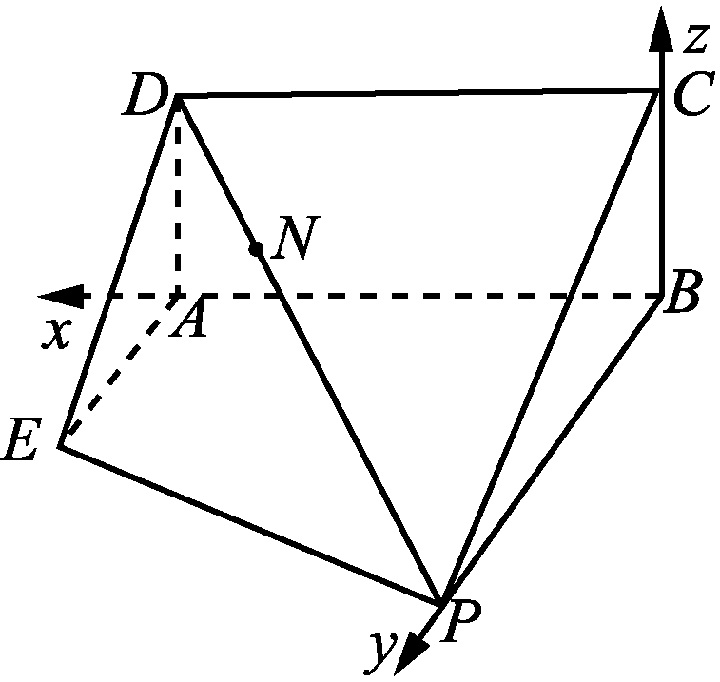

23. (本小题满分10分)
在正整数集上定义函数y＝f(n)，满足f(n)[f(n＋1)＋1]＝2[2－f(n＋1)]，且f(1)＝2.
(1) 求证：f(3)－f(2)＝；
(2) 是否存在实数a，b，使f(n)＝＋1，对任意正整数n恒成立，并证明你的结论．

2018届苏州高三年级第一次模拟考试
数学参考答案
1. 2. 2 3. (－2，0) 4. 5. 6. 48 7. －9 8. 9. 30π 10. 18
11. (x－1)2＋(y＋2)2＝2 12.
13. [－11，－9] 14.
15. 解析：(1) f(x)＝(cosx＋sinx)2－2sin2x
＝3cos2x＋2sinxcosx＋sin2x－2sin2x
＝＋－sin2x(2分)
＝cos2x－sin2x＋2＝2cos＋2.(4分)
当2x＋＝2kπ＋π，即x＝kπ＋(k∈Z)时，f(x)取得最小值0,
此时自变量x的取值集合为.(7分)
(2) 由(1)知f(x)＝2cos＋2.
令π＋2kπ≤2x＋≤2π＋2kπ(k∈Z)，(8分)
解得＋kπ≤x≤＋kπ(k∈Z)，(10分)
又x∈，令k＝－1，x∈[－，－]，令k＝0，x∈，
所以函数f(x)在上的单调增区间是和.(14分)
16. 解析：(1) 因为E，F是A1D1，B1C1的中点，
所以EF∥A1B1.
在正方体ABCDA1B1C1D1中，A1B1∥AB，
所以EF∥AB.(3分)
又EF⊄平面ABHG，AB⊂平面ABHG，
所以EF∥平面ABHG.(6分)
(2)在正方体ABCDA1B1C1D1中，CD⊥平面BB1C1C，
又BH⊂平面BB1C1C，所以BH⊥CD.(8分)
设BH∩CF＝P，易知△BCH≌△CC1F，
所以∠HBC＝∠FCC1.
因为∠HBC＋∠PHC＝90°，
所以∠FCC1＋∠PHC＝90°.
所以∠HPC＝90°，即BH⊥CF.(11分)
又DC∩CF＝C，DC，CF⊂平面CFED，
所以BH⊥平面CFED.
又BH⊂平面ABHG，
所以平面ABHG⊥平面CFED.(14分)
17. 解析：(1) 由题意，轮船航行的方位角为θ，
所以∠BAP＝90°－θ，AB＝50，
则AP＝＝，BP＝50tan(90°－θ)＝＝，
所以PC＝100－BP＝100－.(4分)
由A到P所用的时间为t1＝＝，
由P到C所用的时间为t2＝＝－，(6分)
所以由A经P到C所用时间与θ的函数关系为
f(θ)＝t1＋t2＝＋－＝＋，(8分)
函数f(θ)的定义域为，其中锐角α的正切值为.
(2) 由(1)知f(θ)＝＋，θ∈，
所以f′(θ)＝.
令f′(θ)＝0，解得cosθ＝.(10分)
设θ0∈，使cosθ0＝.
当θ变化时，f′(θ)，f(θ)的变化情况如下表：

θ | (α，θ0) | θ0
f′(θ) | － | 0 | ＋
f(θ) |  | 极小值 | 
(12分)
所以当θ＝θ0时函数f(θ)取得最小值，此时BP＝＝≈17.68(km)．
故在BC上选择距离B为17.68km 处为登陆点，所用时间最少．(14分)
18. 解析：(1) 由题意知＝，所以a＝c.(1分)
又椭圆上动点P到一个焦点的距离的最小值为3(－1)，所以a－c＝3－3，(2分)
解得c＝3，a＝3，所以b2＝a2－c2＝9，(4分)
所以椭圆C的标准方程为＋＝1.(6分)
(2) 当直线l的斜率为0时，令y＝－1，则x＝±4，
此时以AB为直径的圆的方程为x2＋(y＋1)2＝16；(7分)
当直线l的斜率不存在时，以AB为直径的圆的方程为x2＋y2＝9.(8分)
联立解得x＝0，y＝3，即两圆过点T(0，3)．
猜想：以AB为直径的圆恒过定点T(0，3)．(9分)
对一般情况证明如下：
设过点M(0，－1)的直线l的方程为y＝kx－1，与椭圆C交于点A(x1，y1)，B(x2，y2)，
则
消去y，整理得(1＋2k2)x2－4kx－16＝0，
所以x1＋x2＝，x1x2＝－.(12分)
因为TA·TB＝(x1，y1－3)·(x2，y2－3)＝x1x2＋y1y2－3(y1＋y2)＋9＝x1x2＋(kx1－1)(kx2－1)－3(kx1－1＋kx2－1)＋9＝(k2＋1)x1x2－4k(x1＋x2)＋16＝－＋16＝＋16＝0，
所以TA⊥TB.
所以存在以AB为直径的圆恒过定点T，且定点T的坐标为(0，3)．(16分)
19. 解析：(1) ①当n≥2时，Sn＋Sn－1＝，
所以Sn＋1＋Sn＝，
两式相减得an＋1＋an＝(a－a)，
即an＋1－an＝3，n≥2；(2分)
当n＝2时，S2＋S1＝，即a－3a2－10＝0，解得a2＝5或a2＝－2(舍)，
所以a2－a1＝3，
即数列为等差数列，且首项a1＝2，
所以数列的通项公式为an＝3n－1.(5分)
②由①知an＝3n－1，
所以Sn＝＝.
由题意可得λ≥＝对一切n∈N*恒成立，
记cn＝，则cn－1＝，n≥2，
所以cn－cn－1＝，n≥2.(8分)
当n>4时，cn<cn－1；当n＝4时，c4＝，且c3＝，c2＝，c1＝，
所以当n＝3时，cn＝取得最大值，
所以实数λ的取值范围为.(11分)
(2) 由题意，设an＝a1qn－1(q>0，q≠1)，
a1·a2·…·an＝10Tn，两边取常用对数，得
Tn＝lga1＋lga2＋…＋lgan.
令bn＝lgan＝nlgq＋lga1－lgq，
则数列是以lga1为首项，lgq为公差的等差数列．(13分)
若为定值，令＝μ，则＝μ，
即{[(k＋1)2－μk2]lgq}n＋[(k＋1)－μk]·＝0对n∈N*恒成立，
因为q>0，q≠1，
所以问题等价于
将＝代入(k＋1)－μk＝0，解得μ＝0或μ＝1.
因为k∈N*，所以μ>0，μ≠1，所以a＝q.
又an>0，所以a1＝.(16分)
20. 解析：(1) 当a＝－2时，f(x)＝
当x<0时，f(x)＝－x3＋x2，f′(x)＝－3x2＋2x＝－x(3x－2)，
令f′(x)＝0，解得x＝0或x＝(舍)，
所以当x<0时，f′(x)<0,
所以函数f(x)在区间(－∞，0)上为减函数；(2分)
当x≥0时，f(x)＝ex－2x，f′(x)＝ex－2，
令f′(x)＝0，解得x＝ln2，
所以当0<x<ln2时，f′(x)<0；当x>ln2时，f′(x)>0，
所以函数f(x)在区间(0，ln2)上为减函数，在区间(ln2，＋∞)上为增函数，且f(0)＝1>0.(4分)
综上，函数f(x)的单调减区间为(－∞，0)和(0，ln2)，单调增区间为(ln2，＋∞)．(5分)
(2) 设x>0，则－x<0，所以f(－x)＋f(x)＝x3＋x2＋ex－ax.
由题意，x3＋x2＋ex－ax＝ex－3在区间(0，＋∞)上有解，等价于a＝x2＋x＋在区间(0，＋∞)上有解．(6分)
记g(x)＝x2＋x＋(x>0)，
则g′(x)＝2x＋1－＝＝，(7分)
令g′(x)＝0，因为x>0，所以2x2＋3x＋3>0，故解得x＝1.
当x∈(0，1)时，g′(x)<0；当x∈(1，＋∞)时，g′(x)>0，
所以函数g(x)在区间(0，1)上单调递减，在区间(1，＋∞)上单调递增，
故函数g(x)在x＝1处取得最小值g(1)＝5.(9分)
要使方程a＝g(x)在区间(0，＋∞)上有解，当且仅当a≥g(x)min＝g(1)＝5，
综上，满足题意的实数a的取值范围为[5，＋∞)．(10分)
(3) 由题意知f′(x)＝ex－a.
当a≤0时，f′(x)>0，此时函数f(x)在[0，＋∞)上单调递增，
由f(m)＝f(n)，可得m＝n，与条件|m－n|≥1矛盾，所以a>0.(11分)
令f′(x)＝0，解得x＝lna.
当x∈(0，lna)时，f′(x)<0；当x∈(lna，＋∞)时，f′(x)>0，
所以函数f(x)在(0，lna)上单调递减，在(lna，＋∞)上单调递增．
若存在m，n∈[0，2]，f(m)＝f(n)，则lna介于m，n之间，(12分)
不妨设0≤m<lna<n≤2.
因为f(x)在(m，lna)上单调递减，在(lna，n)上单调递增，且f(m)＝f(n)，
所以当m≤x≤n时，f(x)≤f(m)＝f(n)，
由0≤m<n≤2，|m－n|≥1，可得1∈[m，n]，
所以f(1)≤f(m)＝f(n)．
又f(x)在(m，lna)上单调递减，且0≤m<lna，所以f(m)≤f(0)，
所以f(1)≤f(0)．同理f(1)≤f(2)，(14分)
即解得e－1≤a≤e2－e，
所以1≤≤e.(16分)
21. A．解析：连结PB，PC.因为∠PCF，∠PBD分别为同弧BP上的圆周角和弦切角，
所以∠PCF＝∠PBD.(2分)
因为PD⊥BD，PF⊥FC，
所以△PDB∽△PFC，所以＝.(5分)
同理∠PBF＝∠PCE.
又PE⊥EC，PF⊥FB，
所以△PFB∽△PEC，所以＝.(8分)
所以＝，即PF2＝PD·PE.(10分)
B. 解析：矩阵M的特征多项式为
f(λ)＝＝λ2－2λ－3.(2分)
令f(λ)＝0，解得λ1＝3，λ2＝－1，
所以属于λ1的一个特征向量为α1＝，属于λ2的一个特征向量为α2＝.(5分)
令β＝mα1＋nα2，即＝m＋n，
所以解得m＝4，n＝－3.(7分)
所以M4β＝M4(4α1－3α2)＝4(M4α1)－3(M4α2)
＝4(λα1)－3(λα2)＝4×34－3×(－1)4×＝.(10分)
C. 解析：由题意知曲线C的直角坐标方程是y2＝2x，(2分)
直线l的普通方程为x－y－4＝0.(4分)
联立方程组解得A(2，－2)，B(8，4)，所以AB＝6，(7分)
因为原点到直线x－y－4＝0的距离d＝＝2，
所以S△AOB＝×6×2＝12.(10分)
D. 解析：因为a，b，c∈R，a2＋b2＋c2＝1，
所以由柯西不等式得(a－b＋c)2≤(a2＋b2＋c2)·(1＋1＋1)＝3.(4分)
因为|x－1|＋|x＋1|≥(a－b＋c)2对一切实数a，b，c恒成立，所以|x－1|＋|x＋1|≥3.
当x<－1时，－2x≥3，即x≤－；当－1≤x≤1时，2≥3不成立；当x>1时，2x≥3，即x≥.
综上所述，实数x的取值范围为∪.(10分)
22. 解析：(1) 因为平面ABCD⊥平面ABEP，平面ABCD∩平面ABEP＝AB，BP⊥AB，所以BP⊥平面ABCD.又AB⊥BC，所以直线BA，BP，BC两两垂直， 以B为原点，分别以BA，BP，BC所在直线为x轴，y轴，z轴建立空间直角坐标系，则P(0，2，0)，B(0，0，0)，D(2，0，1)，E(2，1，0)，C(0，0，1)．
因为BC⊥平面ABPE，所以BC＝(0，0，1)为平面ABPE的一个法向量．(2分)
PD＝(2，－2，1)，CD＝(2，0，0)，设平面PCD的一个法向量为n＝(x，y，z)，
则 即令y＝1，则z＝2，故n＝(0，1，2)．(4分)
设平面PCD与平面ABPE所成的二面角为θ，则cosθ＝＝＝，
显然0<θ<，所以平面PCD与平面ABPE所成二面角的余弦值为.(6分)
(2) 设线段PD上存在一点N，使得直线BN与平面PCD所成角α的正弦值等于.
设PN＝λPD＝(2λ，－2λ，λ)(0≤λ≤1)，BN＝BP＋PN＝(2λ，2－2λ，λ)．(7分)
由(1)知平面PCD的一个法向量为n＝(0，1，2)，
所以cos〈BN，n〉＝＝＝，
即9λ2－8λ－1＝0，解得λ＝1或λ＝－(舍去)．(9分)
当点N与点D重合时，直线BN与平面PCD所成角的正弦值为.(10分)
23. 解析：(1) 因为f(n)[f(n＋1)＋1]＝2[2－f(n＋1)]，所以f(n＋1)＝.
由f(1)＝2，代入得f(2)＝＝，
f(3)＝＝，
所以f(3)－f(2)＝－＝.(2分)
(2) 由f(1)＝2，f(2)＝，可得a＝－，b＝.(3分)
以下用数学归纳法证明：
存在实数a＝－，b＝，使f(n)＝＋1成立．
①当n＝1时，显然成立；(4分)
②当n＝k时，假设存在a＝－，b＝，使得f(k)＝＋1成立，(5分)
那么当n＝k＋1时，f(k＋1)＝＝
＝＝1＋＝＋1，
即当n＝k＋1时，存在a＝－，b＝，使得f(k＋1)＝＋1成立．(9分)
由①②可知，存在实数a＝－，b＝，使f(n)＝＋1对任意正整数n恒成立．(10分)

欢迎访问“高中试卷网”——http://sj.fjjy.org

